|  |  |  |
| --- | --- | --- |
| Image result for logo kpm  **BAHAGIAN PENDIDIKAN DAN LATIHAN TEKNIK VOKASIONAL**  **KEMENTERIAN PENDIDIKAN MALAYSIA**  **ARAS 5 & 6, BLOK E14, KOMPLEKS E,**  **PUSAT PENTADBIRAN KERAJAAN PERSEKUTUAN**  **KERTAS PENERANGAN**  ***(INFORMATION SHEET)*** | | |
| **KOD DAN NAMA PROGRAM NOSS** | IT-010-3:2016 PEMBANGUNAN APLIKASI | |
| **TAHAP NOSS** | 3 | |
| **KOD, NAMA CU DAN WA NOSS** | CU05/WA1 – **INTERPRET BUG REPORT** | |
| **NAMA PROGRAM KV** | SISTEM PENGURUSAN PANGKALAN DATA DAN  APLIKASI WEB | |
| **KOD DAN NAMA KURSUS KSKV** | KPD2012 COMPUTER ORGANIZATON AND ARCHITECTURE | |
| **NO DAN TAJUK STANDARD KANDUNGAN KSKV** | K1 PREPARE COMPUTER SET-UP TOOLS, COMPUTER HARDWARE PARTS AND COMPUTER SOFTWARE | |
| **NO. KOD NOSS** | IT-010-3:2016-C05/P(7/27) | Muka Surat : 1 Drp : 9 |
| **NO. KOD KSKV** | KPD2012/P(2/10) |

**TAJUK/***TITLE***:**

**MENENTUKAN PENGHUBUNG KABEL KOMPUTER DAN JENIS PENGHUBUNG MONITOR.**

**TUJUAN***/ PURPOSE* **:**

Pelajar-pelajar mesti boleh:-

1. Menyatakan jenis kabel penghubung komputer.
2. Menyatakan orientasi penghubung.
3. Menyatakan jenis penghubung monitor komputer.

**PENERANGAN/***INFORMATION***:**

* 1. **Jenis kabel penghubung komputer.**

1. Network Connector RJ45

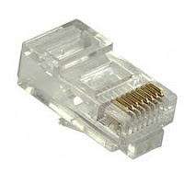

Rajah 1: Network Connector (RJ45)

Registered Jack-45 atau RJ45 merupakan penyambung penamat bagi kabel rangkaian jenis UTP (Unshielded Twisted Pair) dan STP (Shielded Twisted Pair).

1. Phone Connector RJ11

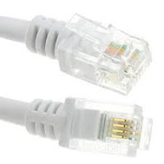

Rajah 2 : Phone Connector (RJ11)

Registered Jack-11 atau RJ11 merupakan penyambung penamat bagi kabel telefon talian tetap yang kebiasaannya digunakan di rumah dan pejabat.

* Perbezaan antara kabel rangkaian dan kabel telefon:
  + Kabel telefon mempunyai plag (RJ-11) sempit, dan hanya ada 4 wayar yang menyambung ke hujungnya.
  + Palam kabel ethernet (RJ-45) lebih luas dan mempunyai 8 wayar yang menyambung ke hujungnya. Di samping itu, kabel Ethernet biasanya akan mempunyai label CAT-5 atau CAT-5e pada kord
  1. **Orientasi Penghubung**
* Power cable

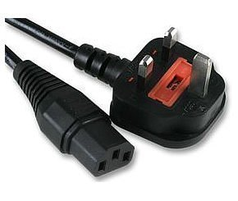

Rajah 3: Kabel kuasa

* USB(1.1, 2.0, 3.0)

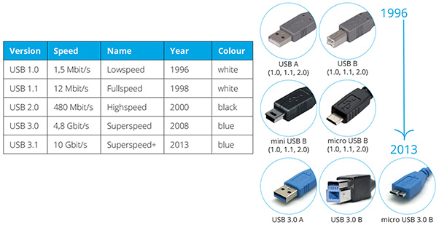

Rajah 4: Jenis USB

* Monitor cable
  + 1. Digital Visual Interface (DVI)

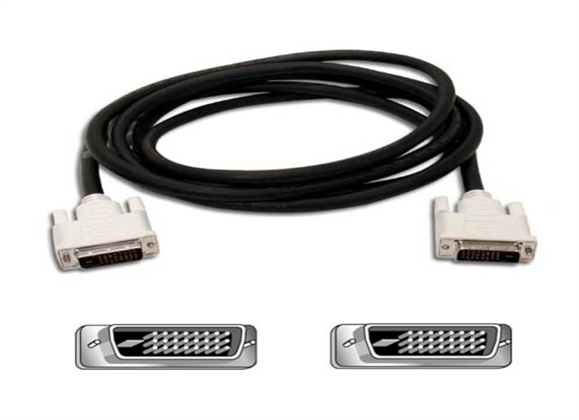

Rajah 5: kabel DVI

* + 1. High-Definition Multimedia Interface (HDMI)

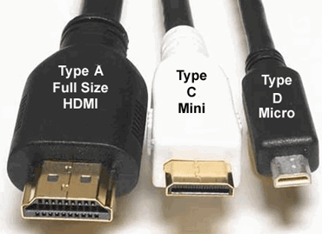

Rajah 6: Jenis HDMI

* + 1. Video Graphics Array (VGA)

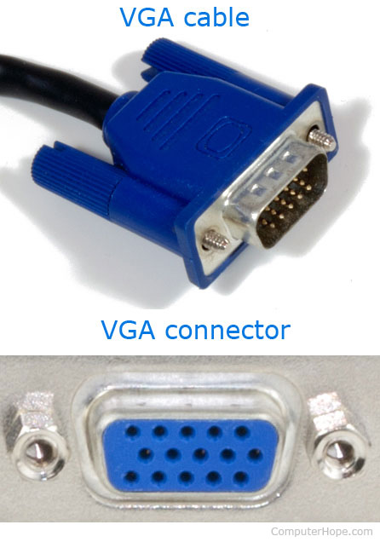

Rajah 7: VGA

* *Network cable* (RJ45)

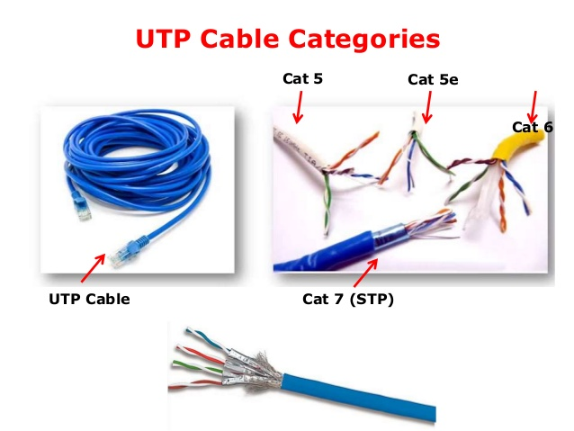

Rajah 8: Kabel Rangkaian

* 1. **Jenis penghubung monitor komputer.**
* Video Graphics Array  (VGA)
* Singkatan array grafik video, sistem paparan grafik untuk PC yang dibangunkan oleh IBM. VGA telah menjadi salah satu standard untuk PC.
* Dalam mod teks, sistem VGA memberikan resolusi 720 hingga 400 piksel.
* Dalam mod grafik, resolusi sama ada 640 dengan 480 (dengan 16 warna) atau 320 dengan 200 (dengan 256 warna).
* Jumlah palet warna ialah 262,144.

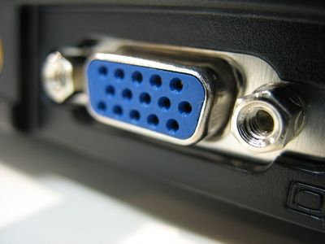

Rajah 9: Penghubung VGA

* Digital Visual Interface (DVI)
* Antara muka Visual Digital (DVI) adalah antara muka paparan video yang dibangunkan oleh Kumpulan Kerja Paparan Digital (DDWG).
* Antara muka digital digunakan untuk menyambungkan sumber video ke peranti paparan, seperti monitor komputer.
* DVI telah dibangunkan untuk mewujudkan piawaian industri untuk pemindahan kandungan video digital.
* Antara muka direka untuk menghantar video digital yang tidak dikompresi dan boleh dikonfigurasi untuk menyokong pelbagai mod seperti DVI-D (digital sahaja), DVI-A (analog sahaja), atau DVI-I (digital dan analog)

. 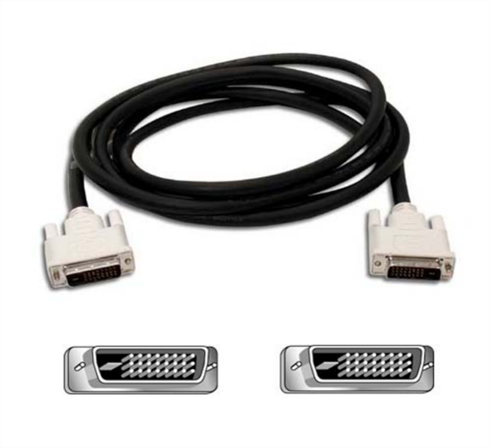

Rajah 10: Penghubung DVI

* High Definition Multimedia Interface (HDMI)
* HDMI (Antara Muka Multimedia Tinggi) adalah antara muka audio / video padat untuk memindahkan data audio yang tidak dikompresi dan data audio digital yang dimampatkan / tidak dikompresi dari peranti yang bersesuaian dengan HDMI ("peranti sumber") ke monitor komputer serasi, projektor video, digital Televisyen, atau peranti audio digital. HDMI adalah pengganti digital untuk standard video analog sedia ada.



Rajah 11: Penghubung HDMI

**SOALAN**

1. Nyatakan dua perbezaan antara kabel rangkaian dengan kabel telefon?

|  |  |
| --- | --- |
| kabel rangkaian | kabel telefon |
|  |  |
|  |  |

1. Nyatakan 4 jenis penghubung orientasi?
   1. .................................................................................................................
   2. .................................................................................................................
   3. .................................................................................................................
   4. .................................................................................................................
2. Namakan jenis penghubung monitor komputer

|  |  |
| --- | --- |
| HDMI.jpg |  |
| DVI.jpg |  |
| VGA.jpg |  |

**RUJUKAN:**

**Buku:**

William Stalling (2003); Pearson Educational International: Computer Organization and Architecture, Designing for performance-Sixth Edition

**Laman Web:**

Unknown (2017). 10 Types of Cables in Computers and Their Functions*.* Retrieved April 7, 2017, from http://kejuruan07.blogspot.com/2017/03/10-jenis-kabel-pada-komputer-dan.html

Unknown (2018). Jenis-jenis Penyambung Kabel KOmputer*.* Retrieved November 10, 2018, from http://amriobc.blogspot.com/2018/10/jenis-jenis-komputer-dekstop-desktop.html